Порецкий муниципальный округ

Чувашской Республики

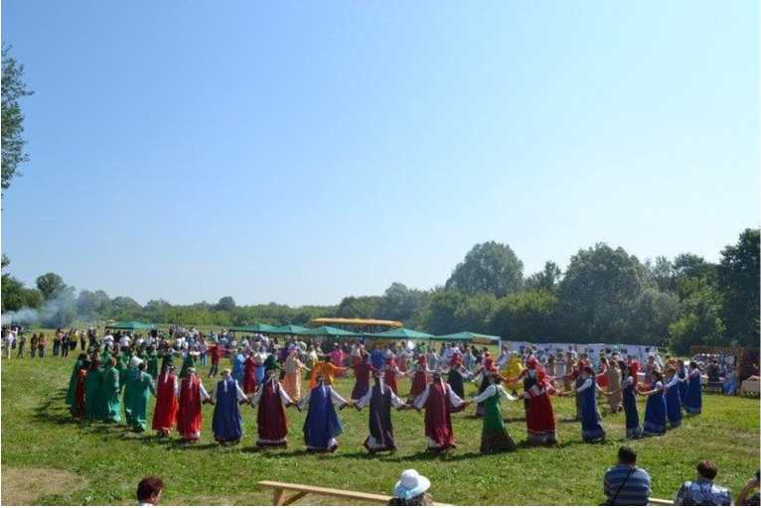

ТУРИСТСКИЙ ПАСПОРТ

ПОРЕЦКОГО МУНИЦИПАЛЬНОГО ОКРУГА
ЧУВАШСКОЙ РЕСПУБЛИКИ

Площадь Порецкого муниципального округа | 111686 га
Население округа | 10542 человека
Центр муниципального округа | с. Порецкое
Население с. Порецкое | 5081 человек
Площадь с. Порецкое | 7340 га
Расстояние от с. Порецкое до  г. Чебоксары | 150 км
Транспортная инфраструктура | Автомобильный транспорт  Диспетчерский кассовый пункт  с. Порецкое

Символика
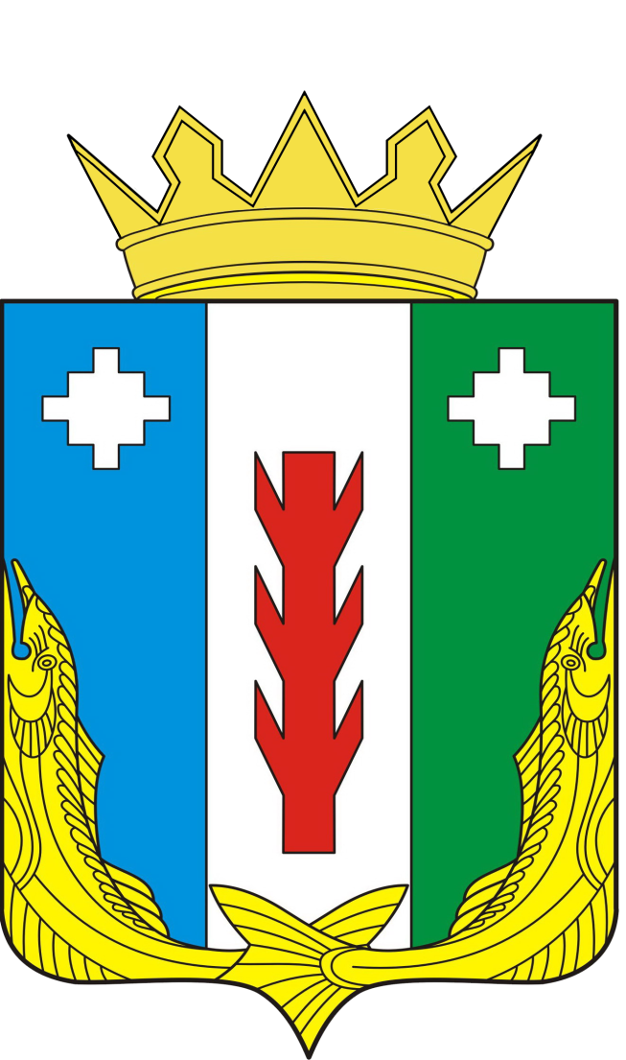

Основой композиции герба являются образное название округаа, природные условия, а также особенности его исторического и экономического развития. Центральные фигуры герба - три вертикальные полосы синего, белого и зеленого цветов. Полоса серебряного (белого) цвета олицетворяет главную реку Суру, которая делит Порецкий муниципальный округ на западное левобережье и восточное правобережье, отличающиеся по своему геологическому строению, почвенному покрову, растительности. Изображение ветви сосны означает лесные богатства округа, где преобладают сосна и ель. Красный цвет олицетворяет легенду о московских и угличских корнях первых поселенцев. Зеленый цвет отражает на редкость плодородные земли, живописные засурские леса, вековые дубравы и сосны в пышных вечнозеленых шапках. Синий - цвет неба, символ высоты и глубины. В давние времена Сура располагала несметным богатством, большую часть которого составляла стерлядь. Две золотые рыбы символизируют изобилие и достаток, а также важное значение реки в жизни людей. Желтый цвет аллегорически олицетворяет золотые купола храмов, являющихся архитектурными памятниками. Изображение серебряных камней символизирует запасы гипсового и ангидритового камня. В символике камень являет собой связь между разными планами бытия, прошлым и будущим, а также обладает такими качественными параметрами, как знак единства, силы, прочной основы, опоры, твердости, защиты и надежности, аллегорически отражает духовно крепких жителей округа, которые стремятся к дальнейшему развитию и процветанию.

Месторасположение
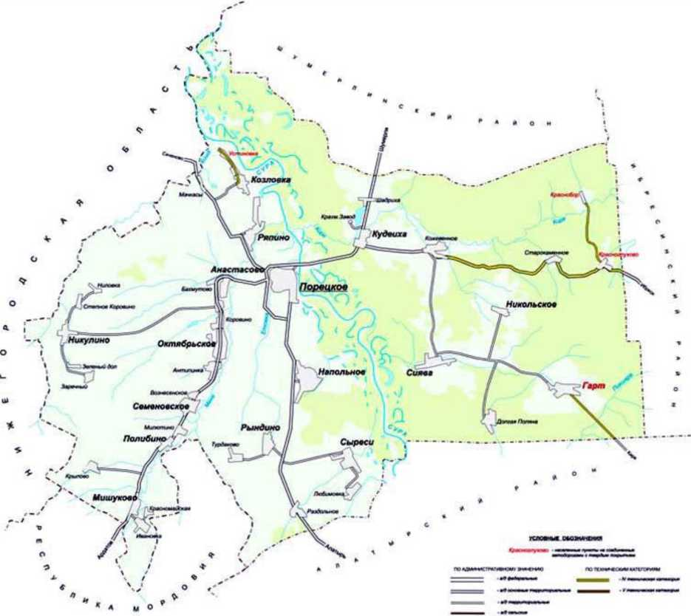

Порецкий муниципальный округ занимает территорию в 111,6 кв. км и располагается на юго-западе Чувашии в среднем течении реки Суры - третьего по величине притока Волги. С севера и востока он граничит с Шумерлинским и Ибресинским муниципальными округами, с юга - с Алатырским муниципальным округом Чувашии, на западе - с Сеченовским районом Нижегородской области, на юго - западе - с Ардатовским районом Республики Мордовия. Муниципальный округ находится в лесостепной зоне, разделенной рекой Сурой на лесную и степную части. Природные ландшафты Поречья представляют собой типичные лесные и уникальнейшие луговостепные биогеоценозы.

История
Село Порецкое основано в 1591 году. Первыми поселенцами были ссыльные бояре, купцы, стрельцы и родня царя Ивана Грозного - переселенцы из городов Москва и Углич.
Порецкий район образован на первом районном съезде Советов, который прошел 1-3 октября 1927 года. В его состав вошли 54 селения и еще 12 селений Кувакинской и Мишуковской волостей и 5 селений Алгашинской волости. В соответствии с Законом Чувашской Республики от 29 марта 2022 г. № 25 Порецкий район преобразован в Порецкий муниципальный округ.

Климат
Климат умеренно континентальный с продолжительной холодной зимой и тёплым, иногда жарким летом. Средняя температура января от -12 до -13 °C, абсолютный минимум достигал -44 °C; средняя температура июля 19 °C; абсолютный максимум достигал 38 °C. За год выпадает до 500 мм осадков.

Водные ресурсы
По территории Порецкого муниципального округа протекают 11 рек и ручьёв, среди них особое место занимают река Сура протяжённостью -58 км, р. Киря - 38 км, р. Меня - 37 км, р. Киша - 18 км. Неповторимы по своей красоте и биоразнообразию озёра, в округе их - 42. В округе 4 святых источника: Макария Желтоводского - Унжинского, Знамения - в д. Мачкасы, Параскевы Мученицы, Апостола Иоанна - в с.Семеновское.
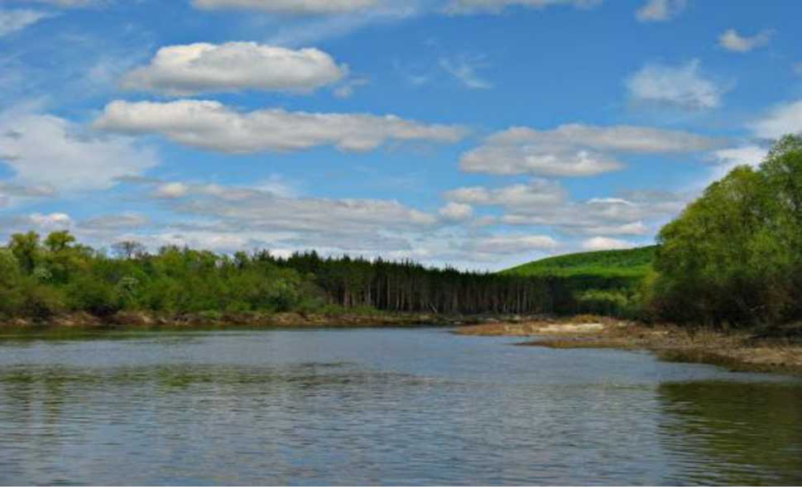
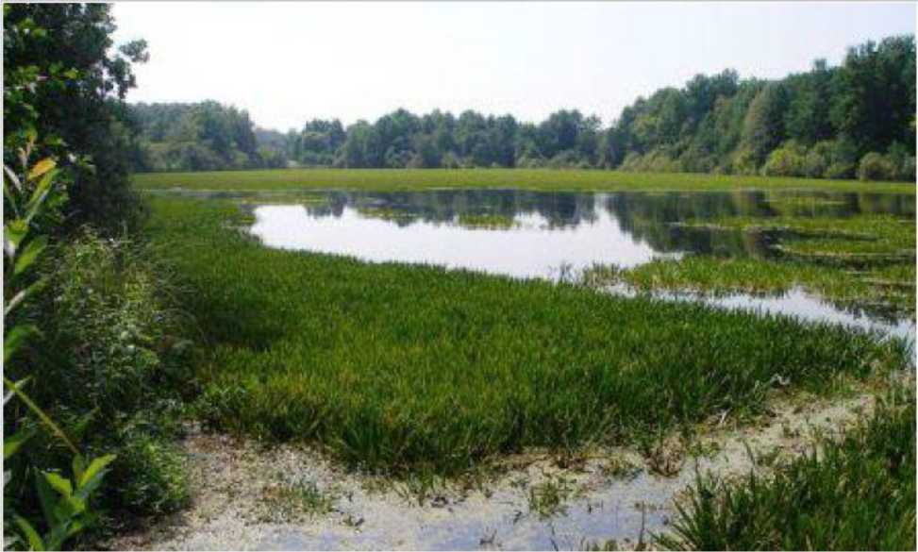

Одно из высоких и невероятно красивых мест на берегу Суры - Красный Яр.
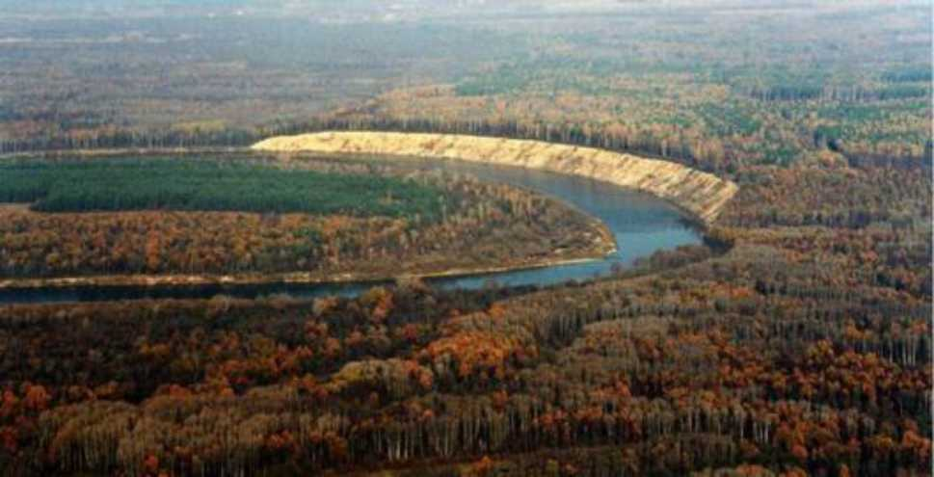
Флора и фауна
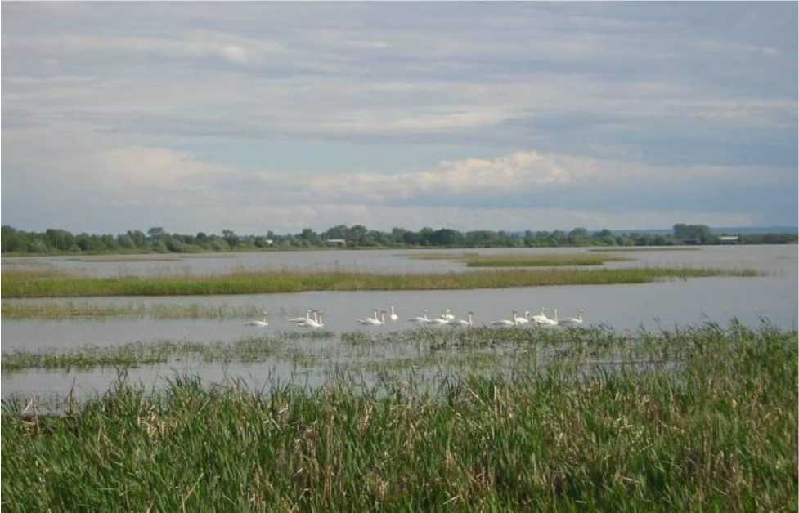

На территории Порецкого муниципального округа находится до 90% растений из «Красной книги Чувашской Республики», среди них: адонис весенний, водяной орех, толокнянка, степная вишня и другие. Для хвойных лесов характерны таежные по происхождению виды: глухарь, тетерев, рябчик, лось, бурый медведь, рысь. В широколиственных лесах можно встретить виды: клинтуха, вяхиря, кабана. В степи обитают такие животные, как: заяц-русак, серая куропатка, перепел, степной хорь, крапчатый суслик, тушканчик.
Фауна птиц Порецкого муниципального округа довольно разнообразна: орёл - карлик, большой подорлик, орлан- белохвост , обыкновенная пустельга, волжский глухарь, серый журавль европейский, кулик-сорока, малая чайка, речная крачка, русский филин, седой дятел, ястребиная славка и много других птиц.
В водоемах Порецкого муниципального округа встречаются рыбы из 5 отрядов: осетрообразные - стерлядь, отряд щукообразные - щука, отряд карпообразные - плотва, елец, голавль, язь, красноперка, линь, верховка овсянка, подуст, пескарь, лещ и др.

Объекты сельского хозяйства
В округе функционирует 16 сельскохозяйственных предприятий, 1 предприятие пищевой и перерабатывающей промышленности. Кроме того, сельским хозяйством в районе занимаются 24 крестьянских (фермерских) хозяйства, 5556 личных подсобных хозяйств.
Объекты промышленности
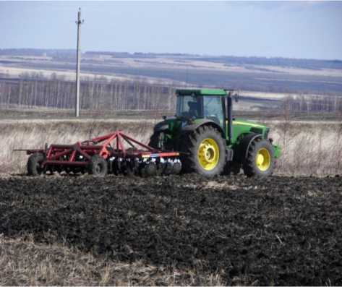
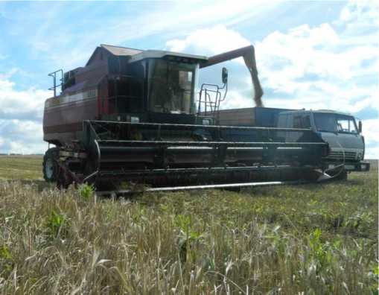
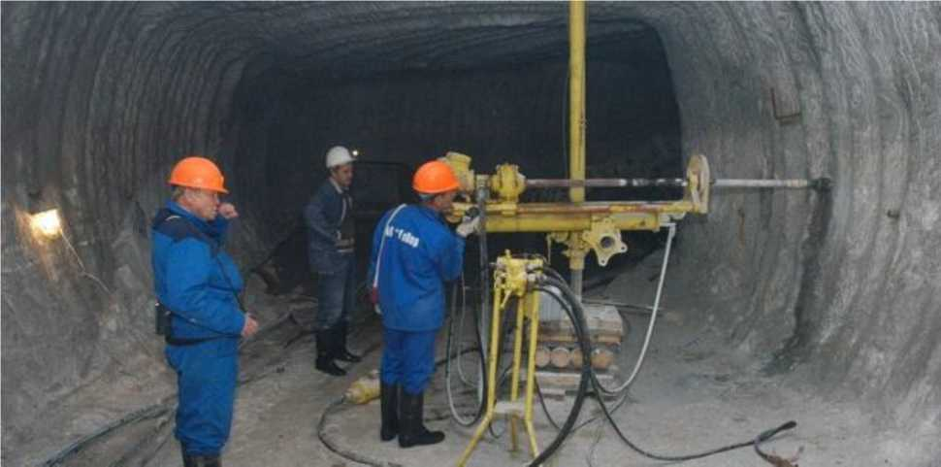
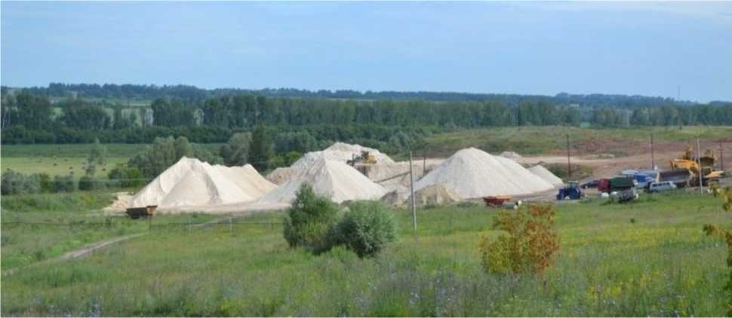

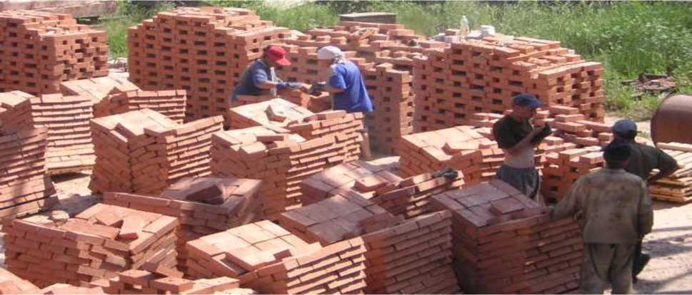

Промышленную отрасль Порецкого муниципального округа составляют предприятия: ООО «ГиПор- М» (предприятие горно - рудной промышленности), ООО «МНПП «А-Керамик», ООО «Порецкий крахмал», ООО «Хлебокомбинат Порецкого райпо», ООО «Порецкий кирпичный завод», ОАО «Агрохимсервис», два швейных цеха: ООО «АлатырьПромПошив» и цех ИП Ерилиной А.В.
По территории муниципального округа проходит федеральная автодорога Москва-Казань протяжённостью 95 км, сеть республиканских и муниципальных автодорог, имеющих выход и сообщение с Нижегородской областью, Республикой Мордовия, Ульяновской областью.

Знаменитые уроженцы
Порецкая земля дала миру немало знаменитых учёных, поэтов и писателей, работников культуры и искусства. Среди них:
- академик, основоположник русской научной школы кораблестроения
А.Н. Крылов;
- академик И.К. Андропов;
- поэт И.П. Мятлев - близкий друг А.С.Пушкина;
- известный музыкант В.П. Мухин;
- заслуженный художник России Н.П. Карачарсков.
Герои Советского Союза: Г.Ф. Арлашкин, Ф.А. Артемьев, Ф.П. Ахаев, Н.Г.
Безруков, П.Г. Панов, Н.И. Паршин, М.Е. Родионов, И.В. Яшин;
Герои Социалистического Труда: В.И. Ардин, Ф.С. Горячев, А.Н. Крылов, С.Ф.
Сатушкин, Г.В. Суслов, В.М. Чулков.

Объекты культуры
В округе действуют 14 библиотек, районный Дворец культуры; 12 сельских Домов культуры, историко-краеведческий музей; Мемориальный музей академика -
кораблестроителя А.Н. Крылова, картинная галерея, в коллекции которой 228 единиц произведений живописи, скульптуры и графики 85-и авторов со всей Российской Федерации.
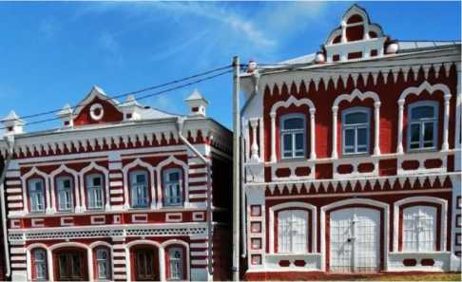
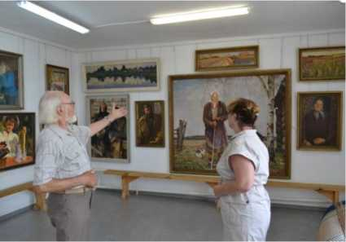

Привлекательным объектом для посещения туристов является мемориальный музей ученого с мировым именем А.Н.Крылова, который открыт в 1984г. В 2013 году произведена реконструкция здания музея, возведен пристрой, открыт новый экспозиционный зал. А.Н.Крылов был основоположником русской научной школы кораблестроения. В развитии отечественного кораблестроения и приложения математики к решению вопросов морского дела и техники сыграл огромную роль, которую можно сравнить лишь с ролью Д.И.Менделеева - в химии; Н.Е.Жуковского — в авиации, К.Э.Циолковскиого - в теории реактивного движения; И.П.Павлова - в физиологии. Более десятка книг о жизни и деятельности А.Н.Крылова издано в российском книжном издательстве. Научные труды ученого имеют большое значение и сегодня. Потомки А.Н.Крылова проживают в селе, названным его именем, и ведут исследовательскую работу по генеалогическому древу семьи Крыловых, по сохранению и развитию культуры села.

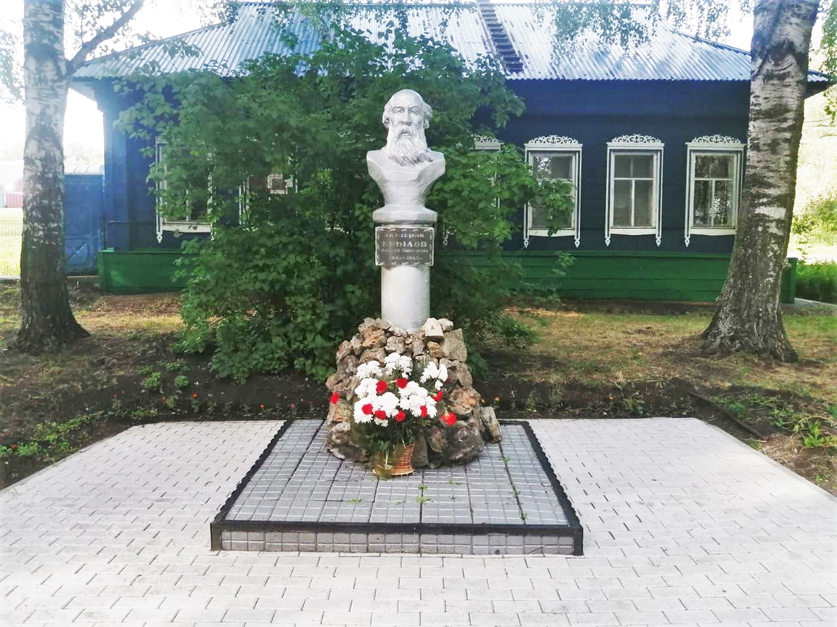
Памятники природы
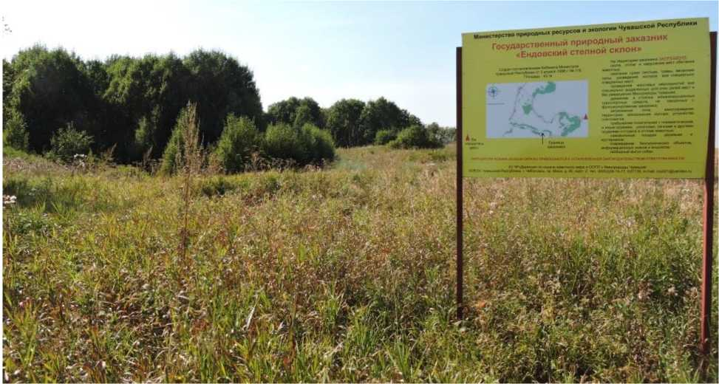

Для сохранения ландшафтного и биологического разнообразия Порецкого муниципального округа Кабинетом Министров ЧР в 1968 году создан Госохотзаказник «Порецкий». В 1996 году были созданы заказники на степных участках «Поменский» (9-131 га), «Ендовский степной склон»(9-63 га), «Мочкасинский» (9-50 га). В 2000 году утверждён статус памятников природы для группы озёр: «Балахна», «Ковырлово», «Изерке».
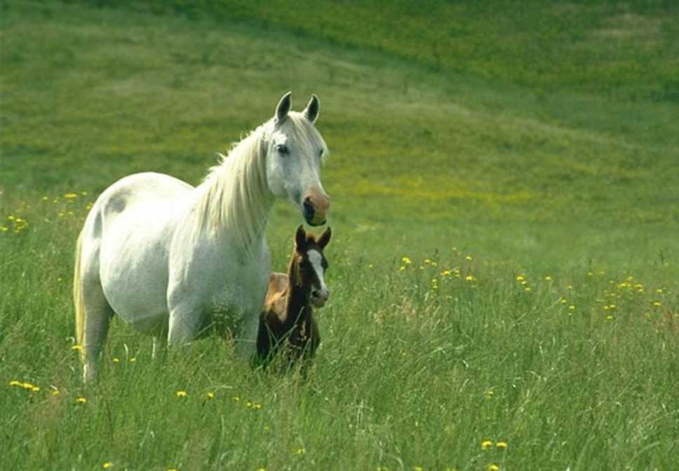

Объекты культового направления
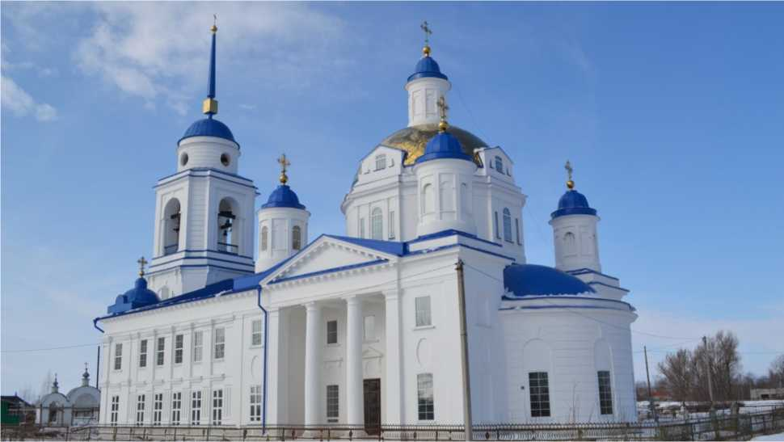

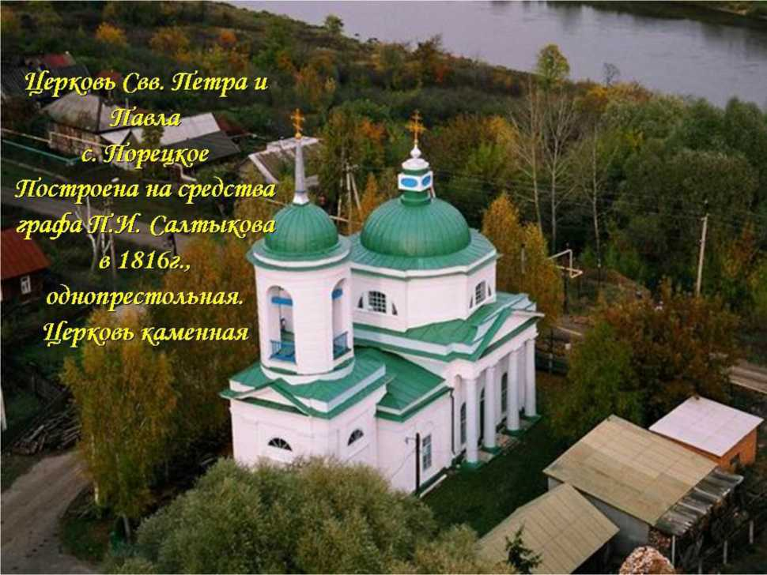

В Порецком муниципальном округе 15 православных храмов, из них 3 - памятники культуры федерального значения - это Церковь Вознесения Господня в с.Семеновское, Церковь апостолов Петра и Павла в с.Порецкое; Церковь Богоявления Господня в с.Козловка.
№ п/п | Наименование памятника, датировка | Местонахождение
1 | Церковь апостолов Петра и Павла 1723г. | с. Козловка
2 | Церковь Богоявления 1829г. | с. Семеновское ул. Азина
3 | Церковь Вознесения Господня 1813 г. | с. Порецкое, ул. Комсомольская, д.1
4 | Троицкий собор XIX в. | с. Выползово, ул. Аврова, д.49а.
5 | Богословская церковь XIX в. | с. Сыреси, ул. Октябрьская, д.187
6 | Преображенская церковь XIX в. | с. Кудеиха, ул. Красная площадь
7 | Преображенская церковь XIX в. | с. Сиява
8 | Никольская церковь XIX в. | с. Никулино, ул. Садовая, д.27
9 | Церковь Рождества Христова XIX в. | с. Мишуково, ул. Южная, д.1а
10 | Никольская церковь XIX в. | с. Анастасово, ул. Анастасово-1
11 | Никольская церковь XIX в. | с. Гарт, ул. Гагарина,46а
12 | Богоявленская церковь | с. Рындино
13 | Церковь святого Сергия Радонежского | с. Напольное
14 | Церковь Святого Николая Чудотворца | с. Ряпино
15 | Церковь Воскресения Христова | с. Порецкое, ул. Комсомольская

Народные промыслы
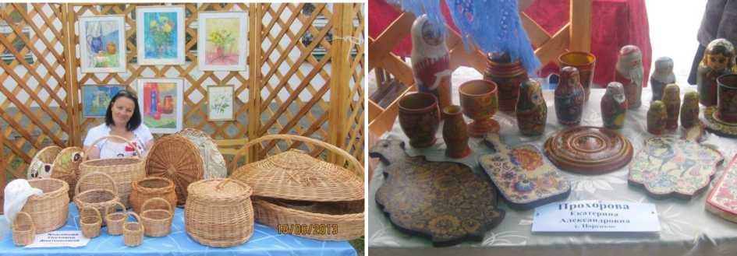

Плетение из ивового прута - одно из самых исконных, давних ремесел поречан. В Порецком муниципальном округе из ивового прута плетут корзины, вазы и др. Занимаются ажурным плетением 2 мастера - Красикова Светлана и Климова Марина.
Поречье издавна славилось филейно - гипюрными вышивками. Художники - самородки создавали узоры, поражающие своей красотой и тонкостью. Это салфетки, машинное ришелье, филейные салфетки, полотенца, накидушки, наволочки-ришелье, вышитые бисером. Очень красивые скатерти. Работы мастериц постоянно выставляются на выставках. Вязание на спицах, вязание крючком - хобби многих женщин Поречья.

Известные творческие и народные коллективы
В Порецком муниципальном округе функционирует 147 коллективов самодеятельного народного творчества с числом участников в них более 2 тыс. человек. Гордостью округа являются 4 творческих коллектива, имеющих звание «Народный самодеятельный коллектив». Среди них народный ансамбль русской песни «Поречанка».
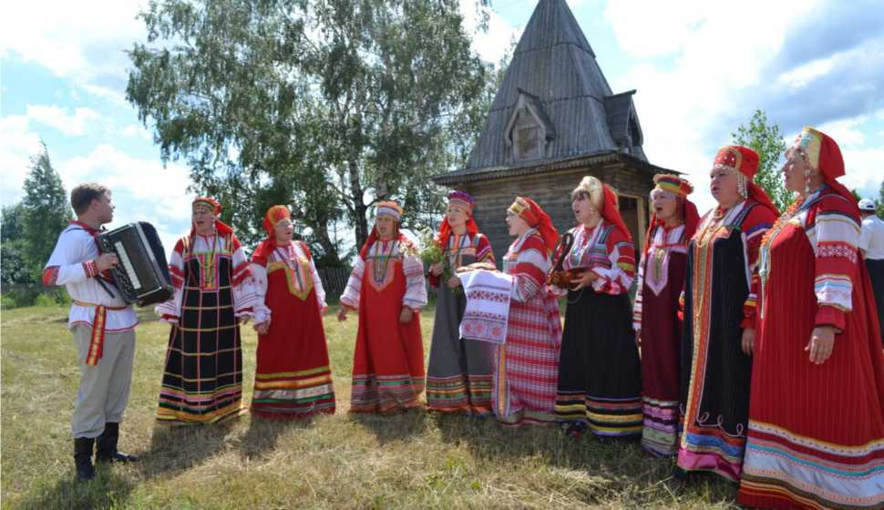

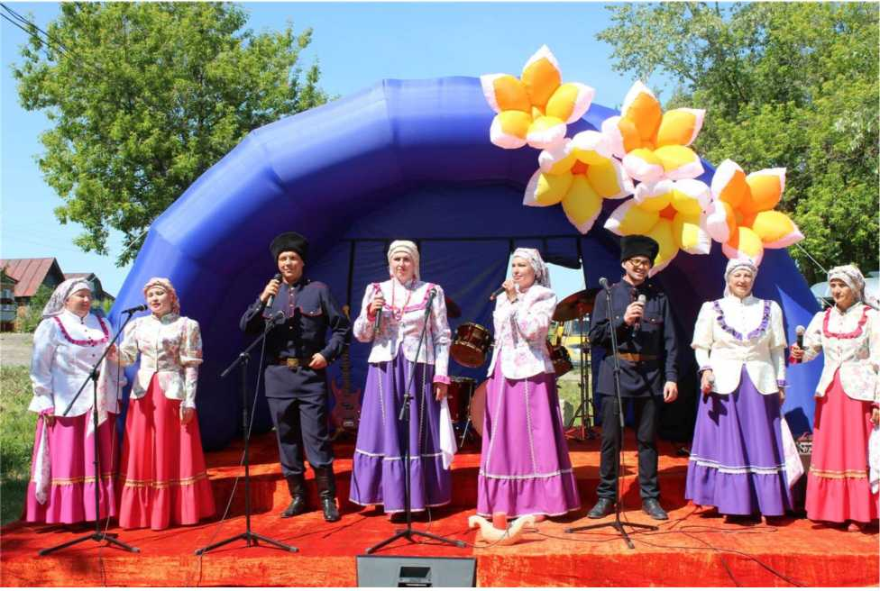

Большую работу по возрождению и сохранению устного народного творчества среди населения проводит народный детский фольклорный ансамбль «Коляда». В течение всей деятельности, ансамбль накопил большой репертуар обрядовых песен, не только местных традиций, но традиций и обрядов регионов России.
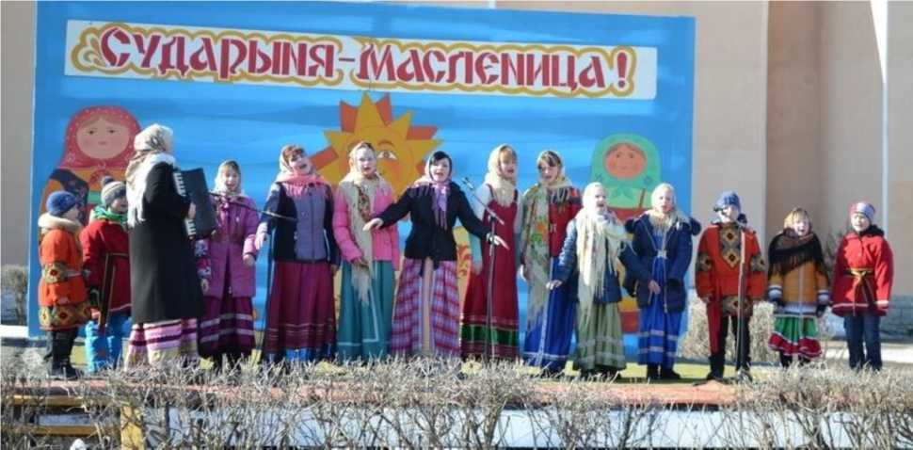

Популярностью пользуется народный театр «Маска». Свою историю он ведет с конца 60-х годов прошлого века.
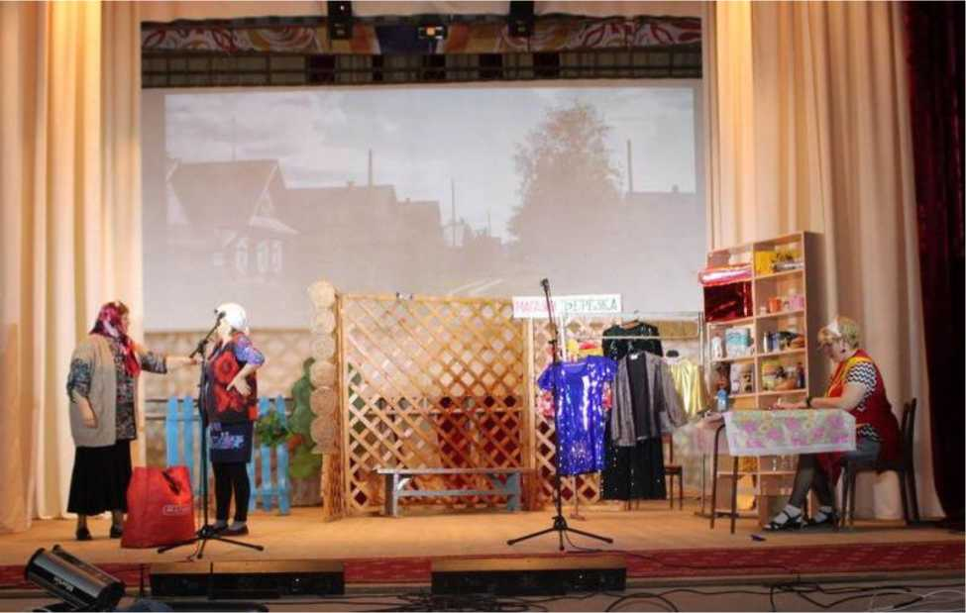

Многие годы радует своим исполнением всех любителей мордовской народной песни народный ансамбль «Эрзянка» Напольновского СДК.
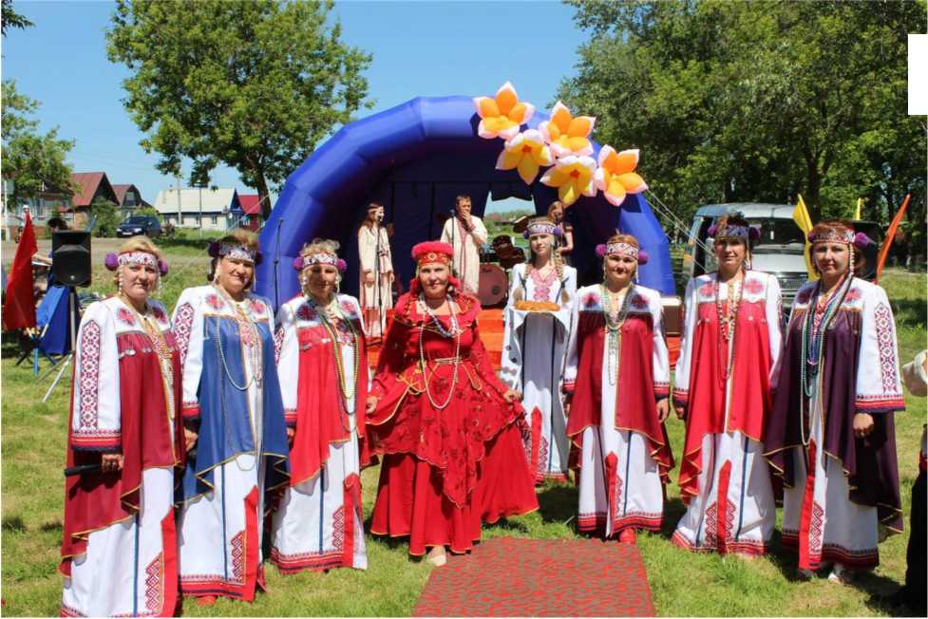

Туристическая инфраструктура

Местонахождение
- Кафе «Сура», с.Порецкое, ул.Ульянова,7 Втулкина Вера Григорьевна, 8(83543)2-16-34;
- Кафе «Поречанка», с. Порецкое, ул. Кооперативная, Дугаева Ирина Викторовна, 8(83543)2-14-46
- Кафе «Кудесница», с.Кудеиха, Баланова Анна Николаевна, 8(83543)33-2-33
Предприятия
общественного питания
- Кафе «Вкус», с. Кудеиха, Лушников Сергей Александрович
- Кафе «Эрзя», с.Напольное, ул. Арлашкина, Втулкина Вера Григорьевна;
- Кафе «Встреча», с.Анастасово, ул.Анастасово, Страхов Евгений Анатольевич;

- Кафе – пиццерия «Сеньор Помидор», с. Порецкой, ул. Ленина, д.45, Храмова Наталья Николаевна.
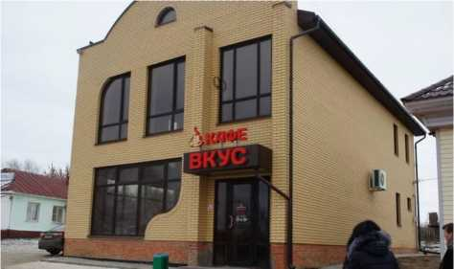
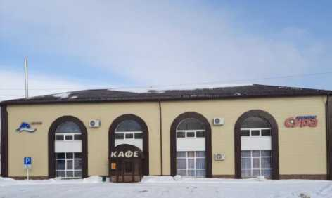
Туристические маршруты
Маршрут № 1: Храмовая архитектура Поречья. Прошлое и настоящее
с. Порецкое (Посещение Троицкого собора - постройка XVIII века,
(Колокольня Троицкого собора, Церкви святых Петра и Павла)
с. Рындино (Посещение церкви св. Сергия Радонежского - современная храмовая архитектура, посещение святого источника)
с.Семеновское (Посещение церкви Вознесения Господня - памятника культуры федерального значения, 1813 г., посещение святого источника Параскевы Мученицы)
Маршрут № 2 «Любовь к истории питая»
д. Крылово (Посещение мемориального музея ученого, академика - кораблестроителя, Героя Социалистического труда А.Н.Крылова в д.Крылово Семеновского сельского поселения. Семеновское сельское поселение - родина трех Героев Советского Союза)
с. Семеновское (Посещение церкви Вознесения Господня - памятника культуры федерального значения, 1813 г., посещение святого источника Параскевы Мученицы)
с. Порецкое (Посещение районного историко - краеведческого музея, народной картинной галереи; ознакомление с памятниками старины и архитектуры с. Порецкого).

Транспорт пригодный для туристического обслуживания
Сеть внутрирайонных автобусных маршрутов охватывает большинство населенных пунктов, обеспечивая связь населения муниципального округа с селом Порецкое. Автомобильные дороги, обслуживающие Порецкий муниципальный округ, имеют выходы в Нижегородскую область, Республику Мордовия, Алатырский, Шумерлинский, Ибресинский районы Республики. Междугородные автобусные маршруты связывают Порецкий муниципальный округ с прилегающей к нему Нижегородской областью, Республикой Мордовия, Ульяновской областью. Работают: служба такси «Вираж», грузовые такси.
Традиционные мероприятия, проводимые на территории Порецкого муниципального округа
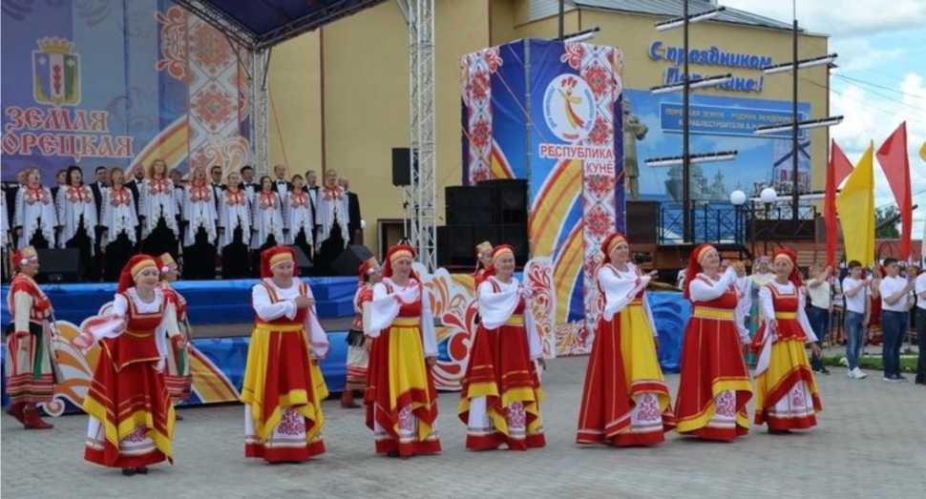

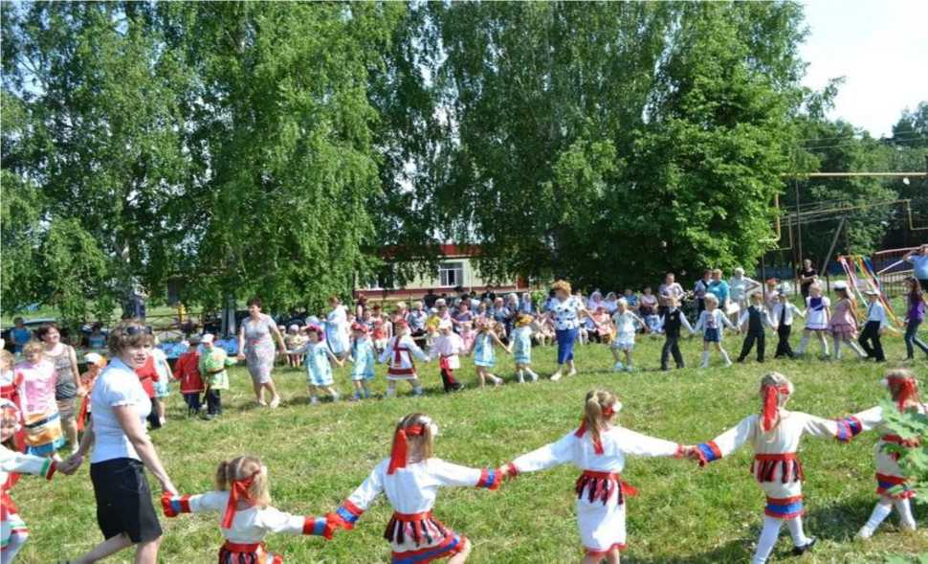

В течение года в Порецком муниципальном округе проводятся разнообразные массовые мероприятия, в которых участвуют все творческие коллективы округа, народные мастера и умельцы. Это фестивали, смотры творческих коллективов по жанрам, конкурсы, выставки.
Многие праздники и фестивали уже много лет традиционные: «Прощай, Зимушка- зима!» - праздник проводов зимы, «Акатуй» - праздник песни, труда и спорта, «Арта» - праздник мордовского народного творчества, «Чипайне» - праздник детского мордовского творчества. «Родные напевы» - праздник русского фольклора на родине академика А.Н. Крылова, «Весёлые ребята» - фестиваль театрализованных представлений с участием ростовых кукол.

Спортивная инфраструктура
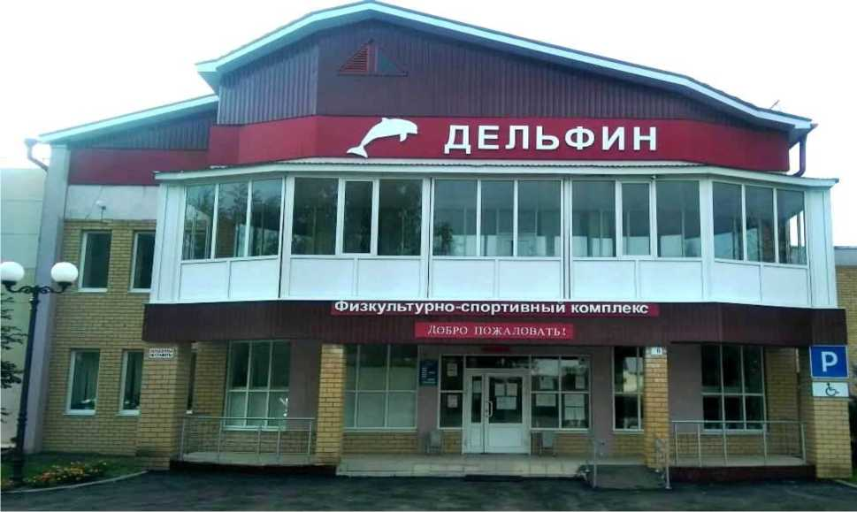

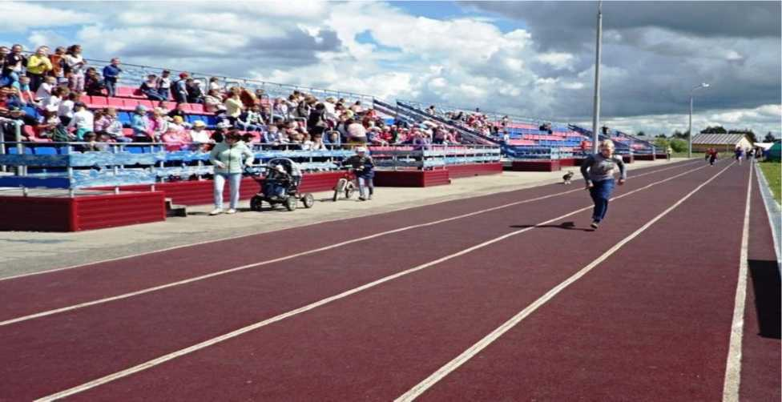

В муниципальном округе имеется 59 спортивных сооружений, из них 17 спортзалов, 11 футбольных полей и 3 тира: с. Кудеиха, Семеновское, Порецкое. С детьми и молодежью занимается 19 штатных физкультурных работников. Всего насчитывается 38 коллектив физкультуры с общим числом занимающихся 5002 человек. В округе работает спортивная школа в с.Порецкое, где привлечены к занятиям 432 учащихся.
Большой толчок для развития физкультуры в Порецком муниципальном округе дало открытие ФСК «Дельфин» в с. Порецкое с тренажёрным залом, спортивным залом, бассейном. Отремонтирован спортивный зал во Дворце культуры села Порецкое, где организованы зал для борьбы, установлены тренажеры, бильярдный стол. Теперь в этих помещениях занимаются взрослое население, школьники, молодежь, дети из Порецкого детского дома, гости села. В бассейн раз в неделю по графику организуется доставка учащихся из сельских школ округа.

Общественные организации и клубы по интересам
В округе действует общественная организация - «Мордовский культурный центр» Чувашской Республики, основным направлением деятельности которого является развитие и поддержание исторических и культурных ценностей мордовского народа - мордовский язык, фольклор, история мордовской культуры и народные промыслы.
В учреждениях культуры созданы 41 клуб по интересам и любительские объединения различной направленности, которые объединяют около 500 участников. Это клубы краеведения, в Рындинском, Напольновском, Мишуковском, Никулинском СДК, патриотической направленности: клуб «Кудеяр» в Кудеихинском, «Поиск» в Напольновском СДК, экологического воспитания: «Юный друг природы» в Мишуковском, «Росток» в Анастасовском, «Лесовичок» в Сиявском СДК. Теннисные и шахматно-шашечные клубы: «Попрыгунчик» в Кудеихинском, «Ладья» в Козловском, «Лошарик» и «Бешенная ладья» в Рындинском, «Попрыгунчик» в Семёновском, «Белая ладья» в Сыресинском СДК.
Клубы выходного дня созданы: «Маленькая страна» в Никулинском, православного направления клуб «Зорька» в Семёновском СДК, созданный совместно с православным приходом; «Солнышко» в Ряпинском, «Зёрнышко» в Антипинском СДК.
Созданы и успешно работают кружки ремёсел и рукоделия. Прежде всего, это творческая лаборатория «Гулливер» по пошиву ростовых кукол. Он создан в Порецком РДК и реализуется в рамках республиканского конкурса, в настоящее время активно развивается.
В библиотеках округа действует 18 клубов по интересам.
ДОБРО ПОЖАЛОВАТЬ В ПОРЕЦКИЙ МУНИЦИПАЛЬНЫЙ ОКРУГ

